Câu **1**: [NB]

Bạn hãy chọn đáp án đúng.  
Tìm số thích hợp điền vào ô trống.  
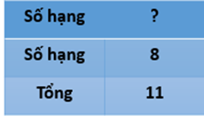

A. 3

B. 4 C. 5 D. 6

Lời giải:

**Bước 1:**

**Lý thuyết:**  
Muốn tìm một số hạng chưa biết ta lấy tổng trừ đi số hạng đã biết.  
  
Số hạng còn lại là: 11 − 8 = 3 .  
**Đáp án: 3 .**

Câu **2**: [NB]

Chọn đáp án đúng để điền vào ô trống:  
Kết quả của phép tính 11 − 3 là [[8]].  
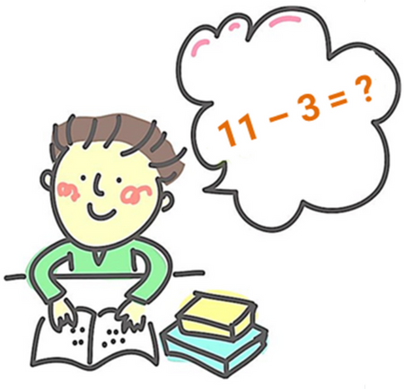

Lời giải:

**Bước 1:**

Theo bảng 11 trừ đi một số, ta có: 11 − 3 = 8 .  
Kết quả của phép tính 11 − 3 là 8 .  
**Đáp án:**8 .

Câu **3**: [NB]

Chọn đáp án đúng để điền vào ô trống:  
Năm nay Ánh 11 tuổi. Trang kém Ánh 4 tuổi. Năm nay Trang [[7]] tuổi.  
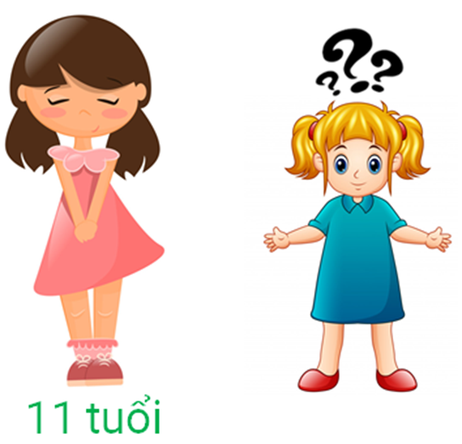

Lời giải:

**Bước 1:**

Năm nay Trang có số tuổi là:  
11 − 4 = 7 (tuổi).  
**Đáp số:**7 tuổi.

Câu **4**: [NB]

Bạn hãy chọn phương án đúng trong các phương án sau:  
12 c m − 5 c m = ? c m  
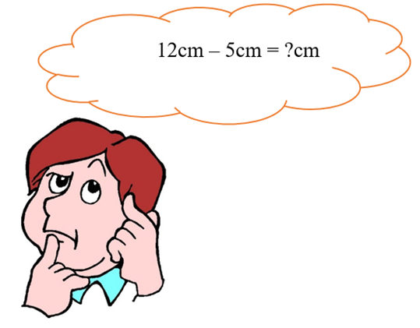

A. 7

B. 5 C. 6 D. 8

Lời giải:

**Bước 1:**

Theo bảng 12 trừ đi một số, ta có: 12 − 5 = 7 nên 12 c m − 5 c m = 7 c m .  
**Đáp án:**7 c m

Câu **5**: [NB]

Bạn hãy chọn đáp án đúng.  
Thực hiện phép tính 11 − 9 .  


A. 2

B. 20 C. 3 D. 4

Lời giải:

**Bước 1:**

Theo bảng 11 trừ đi một số, ta có: 11 − 9 = 2 .  
**Đáp án: 2 .**

Câu **6**: [NB]

Bạn hãy chọn phương án đúng trong các phương án sau:  
Kết quả của phép trừ 12 cho 4 là?  
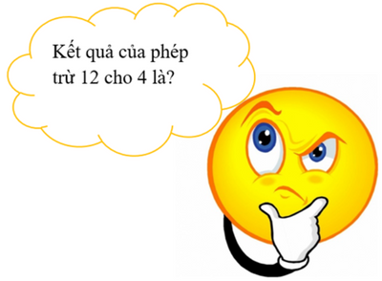

A. 8

B. 9 C. 7 D. 6

Lời giải:

**Bước 1:**

Theo bảng 12 trừ đi một số, ta có: 12 − 4 = 8 .  
**Đáp án:**8

Câu **7**: [NB]

Chọn đáp án đúng để điền vào ô trống:  
12 quả táo − 8 quả táo = [[4]] quả táo.  
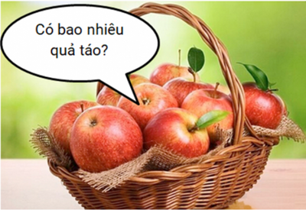

Lời giải:

**Bước 1:**

Theo bảng 12 trừ đi một số, ta có: 12 − 8 = 4 .  
Nên 12 quả táo − 8 quả táo = 4 quả táo.  
**Đáp án:**4 quả táo

Câu **8**: [NB]

Bạn hãy chọn phương án đúng trong các phương án sau:  
12 − 3 = ?  
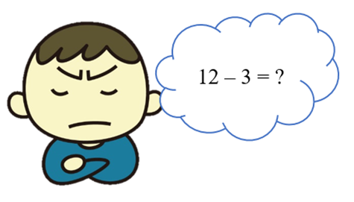

A. 9

B. 8 C. 10 D. 7

Lời giải:

**Bước 1:**

Theo bảng 12 trừ đi một số, ta có: 12 − 3 = 9 .  
**Đáp án:**9

Câu **9**: [NB]

Chọn đáp án đúng để điền vào ô trống:  
12 k g − 6 k g = [[6]] k g .  
  
Lời giải:

**Bước 1:**

Theo bảng 12 trừ đi một số, ta có: 12 − 6 = 6  
Nên 12 k g − 6 k g = 6 k g .  
**Đáp án**: 6 k g

Câu **10**: [NB]

Bạn hãy điền đáp án vào ô trống:  
12 k g − 7 k g = [[5]] k g .  
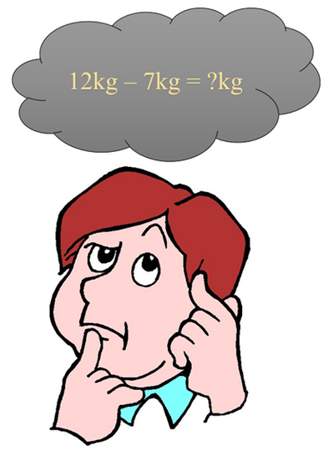

Lời giải:

**Bước 1:**

Theo bảng 12 trừ đi một số, ta có: 12 − 7 = 5 .  
Nên 12 k g − 7 k g = 5 k g .  
**Đáp án:**5 k g

Câu **11**: [NB]

Chọn đáp án đúng để điền vào ô trống:  
Biết x + 9 = 12 , x = [[3]].  


Lời giải:

**Bước 1:**

**Lý thuyết:**Muốn tìm một số hạng ta lấy tổng trừ đi số hạng kia.  
  
x + 9 = 12  
x = 12 − 9  
x = 3 .  
**Đáp án:**3

Câu **12**: [NB]

Bạn hãy điền đáp án vào ô trống:  
12 = 4 + x  
Vậy x = [[8]].  


Lời giải:

**Bước 1:**

**Lý thuyết:**Muốn tìm một số hạng ta lấy tổng trừ đi số hạng kia.  
12 = 4 + x  
x = 12 − 4  
x = 8 .  
**Đáp án:**8

Câu **13**: [NB]

Chọn đáp án đúng để điền vào ô trống:  
Biết y + 5 = 12 , y = [[7]].

Lời giải:

**Bước 1:**

**Lý thuyết:**Muốn tìm một số hạng ta lấy tổng trừ đi số hạng kia.  
  
y + 5 = 12  
y = 12 − 5  
y = 7 .  
**Đáp án**: 7

Câu **14**: [NB]

Điền số thích hợp vào ô trống.  
Thực hiện phép tính.  
11 − 8 = [[3]].

Lời giải:

**Bước 1:**

Theo bảng 11 trừ đi một số, ta có 11 − 8 = 3 .  
**Đáp án: 3 .**

Câu **15**: [NB]

Bạn hãy điền đáp án vào ô trống:  
12 c m − 9 c m = [[3]] c m .  
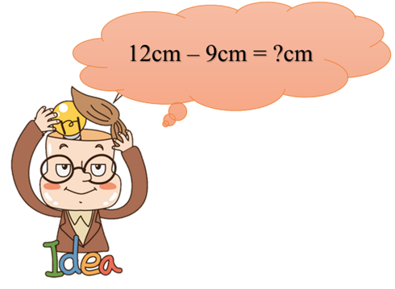

Lời giải:

**Bước 1:**

Theo bảng 12 trừ đi một số, ta có: 12 − 9 = 3 .  
Nên 12 c m − 9 c m = 3 c m .  
**Đáp án:**3

Câu **16**: [NB]

Điền số thích hợp vào ô trống:  
Tìm m , biết: m + 7 = 13 .  
Vậy m = [[6]].  


Lời giải:

**Bước 1:**

**Lý thuyết:**Muốn tìm một số hạng ta lấy tổng trừ đi số hạng kia.  
  
Ta có:  
m + 7 = 13  
m = 13 − 7  
m = 6  
**Đáp án:**6 .

Câu **17**: [NB]

Chọn đáp án đúng để điền vào ô trống.  
Hiệu của 13 và 7 là [[6]].

Lời giải:

**Bước 1:**

Theo bảng 13 trừ đi một số, ta có: 13 − 7 = 6 .  
Hiệu của 13 và 7 là 6 .  
**Đáp án:**6 .

Câu **18**: [NB]

Chọn đáp án đúng để điền vào ô trống.  
Kết quả của phép tính 13 trừ đi 9 là [[4]].  
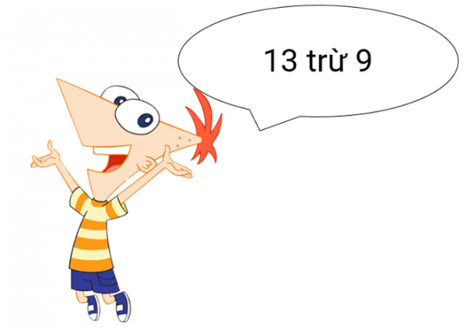

Lời giải:

**Bước 1:**

Theo bảng 13 trừ đi một số, ta có: 13 − 9 = 4 .  
**Đáp án:**4 .

Câu **19**: [NB]

Bạn hãy chọn đáp án đúng:  
Kết quả của phép tính 13 − 4 là bao nhiêu?  


A. 9

B. 8 C. 7 D. 6

Lời giải:

**Bước 1:**

Theo bảng 13 trừ đi một số, ta có: 13 − 4 = 9 .  
Kết quả của phép tính 13 − 4 là 9 .  
**Đáp án:**9 .

Câu **20**: [NB]

Bạn hãy chọn đáp án đúng:  
Có 13 que tính, bớt đi 5 que tính, còn lại bao nhiêu que tính?  
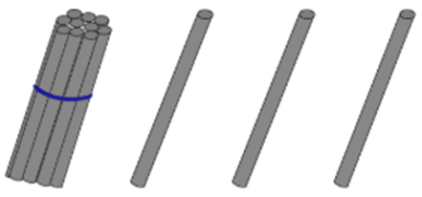

A. 5 que tính B. 6 que tính C. 7 que tính

D. 8 que tính

Lời giải:

**Bước 1:**

Theo bảng 13 trừ đi một số, ta có: 13 − 5 = 8 .  
Vậy 13 que tính bớt đi 5 que tính thì còn lại 8 que tính.  
**Đáp án:**8 que tính.

Câu **21**: [NB]

Bạn hãy chọn đáp án đúng:  
13 hơn 6 là bao nhiêu đơn vị?  


A. 6 đơn vị

B. 7 đơn vị

C. 8 đơn vị D. 9 đơn vị

Lời giải:

**Bước 1:**

Theo bảng 13 trừ đi một số, ta có: 13 − 6 = 7 .  
Vậy 13 hơn 6 là 7 đơn vị.  
**Đáp án:**7 đơn vị.

Câu **22**: [NB]

Điền số thích hợp vào ô trống:  
Kết quả của phép tính 15 − 9 là [[6]].  
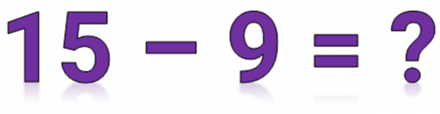

Lời giải:

**Bước 1:**

Theo bảng trừ, ta có: 15 − 9 = 6 .

Câu **23**: [NB]

Điền số thích hợp vào ô trống:  
Thực hiện phép tính: 12 − 8 = [[4]].  


Lời giải:

**Bước 1:**

Theo bảng trừ, ta có: 12 − 8 = 4 .

Câu **24**: [NB]

Bạn hãy chọn đáp án đúng:  
13 con gà − 5 con gà = ? con gà.  
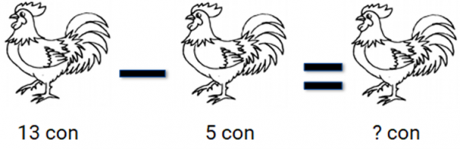

A. 5 B. 6 C. 7

D. 8

Lời giải:

**Bước 1:**

Theo bảng trừ, ta có: 13 − 5 = 8 nên 13 con gà − 5 con gà = 8 con gà.

Câu **25**: [NB]

Điền số thích hợp vào ô trống:  
13 hơn 5 là [[8]] đơn vị.  


Lời giải:

**Bước 1:**

Theo bảng 13 trừ đi một số, ta có: 13 − 5 = 8 .  
Vậy 13 hơn 5 là 8 đơn vị.  
**Đáp án:**8 .

Câu **26**: [NB]

Bạn hãy chọn đáp án đúng:  
Kết quả của phép tính 11 − 3 là bao nhiêu?  
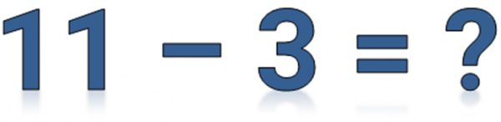

A. 6 B. 7

C. 8

D. 9

Lời giải:

**Bước 1:**

Theo bảng trừ, ta có: 11 − 3 = 8 .

Câu **27**: [NB]

Điền số thích hợp vào ô trống:  
Hiệu của 13 và 8 là [[5]].  


Lời giải:

**Bước 1:**

Theo bảng 13 trừ đi một số, ta có: 13 − 8 = 5 .  
Hiệu của 13 và 8 là: 5 .  
**Đáp án:**5 .

Câu **28**: [NB]

Bạn hãy chọn đáp án đúng:  
14 − 6 = ?

A. 6 B. 7

C. 8

D. 9

Lời giải:

**Bước 1:**

Ta có: 14 − 6 = 8 .  
**Đáp án:**8 .

Câu **29**: [NB]

Chọn đáp án đúng để điền vào ô trống:  
Kết quả của phép tính 16 − 8 là [[8]].  
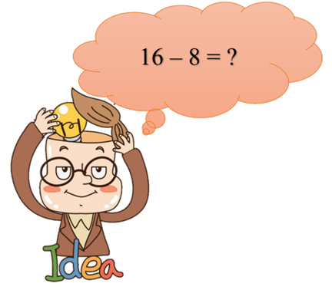

Lời giải:

**Bước 1:**

Ta có: Theo bảng trừ, ta có: 16 − 8 = 8 .  
**Đáp án:**8 .

Câu **30**: [NB]

Chọn đáp án đúng để điền vào ô trống:  
17 k g − 9 k g = [[8]] k g .  


Lời giải:

**Bước 1:**

Ta có: Theo bảng trừ, ta có: 17 − 9 = 8 nên 17 k g − 9 k g = 8 k g .  
**Đáp án:**8 .

Câu **31**: [NB]

Bạn hãy chọn đáp án đúng.  
Kết quả của phép tính 14 − 5 là bao nhiêu ?  


A. 7 B. 8

C. 9

D. 10

Lời giải:

**Bước 1:**

Theo bảng 14 trừ đi một số, ta có: 14 − 5 = 9 .  
**Đáp án:**9

Câu **32**: [NB]

Điền số thích hợp vào ô trống.  
Tìm x biết.  
6 + x = 14 .  
x = [[8]].

Lời giải:

**Bước 1:**

**Lý thuyết:**Muốn tìm một số hạng ta lấy tổng trừ đi số hạng kia.  
  
Ta có:  
6 + x = 14  
x = 14 − 6  
x = 8  
**Đáp án:**8 .

Câu **33**: [NB]

Bạn hãy chọn đáp án đúng.  
Cho phép tính:  
  
Phép tính trên đúng hay sai?

A. Đúng.

B. Sai.

Lời giải:

**Bước 1:**

**Lí thuyết:**  
Phép trừ (có nhớ) trong phạm vi 20.  
  
Ta thực hiện phép tính: 13 − 4.  
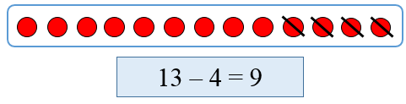  
Do đó: 13 − 4 = 9.  
Vậy phép tính trên là phép tính đúng.  
**Đáp án:**Đúng.

Câu **34**: [NB]

Bạn hãy chọn đáp án đúng.  
Cho phép tính: 14 − 7 .  
Kết quả của phép tính trên được đọc là

A. Chín. B. Tám.

C. Bảy.

Lời giải:

**Bước 1:**

**Lí thuyết:**  
Phép trừ (có nhớ) trong phạm vi 20.  
  
Ta thực hiện phép tính: 14 − 7.  
Cách 1 : Đếm bớt.  
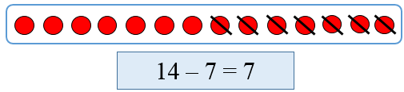  
Do đó: 14 − 7 = 7.  
Cách 2 : Tách số.  
7 được đọc là "bảy".  
Vậy đáp án đúng là: bảy.  
**Đáp án:**Bảy.

Câu **35**: [NB]

Bạn hãy điền số thích hợp vào ô trống.  
13 − 7 = [[6]].

Lời giải:

**Bước 1:**

**Lí thuyết:**  
Phép trừ (có nhớ) trong phạm vi 20.  
  
Ta thực hiện phép tính: 13 − 7.  
Cách 1 : Đếm bớt.  
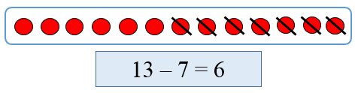  
Do đó: 13 − 7 = 6.  
Cách 2 : Tách số.  
Vậy số cần điền là 6.  
**Đáp án:**6.

Câu **36**: [NB]

Bạn hãy điền số thích hợp vào ô trống.  
Cho phép tính:  
  
Phép tính trên có kết quả là [[9]].

Lời giải:

**Bước 1:**

**Lí thuyết:**  
Phép trừ (có nhớ) trong phạm vi 20.  
  
Ta thực hiện phép tính: 12 − 3.  
Cách 1 : Đếm bớt.  
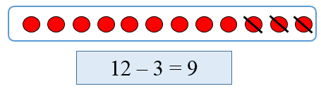  
Cách 2 : Tách số.  
Phép tính trên có kết quả là 9 .  
Vậy số cần điền là 9 .  
**Đáp án:**9 .

Câu **37**: [NB]

Bạn hãy chọn đáp án đúng.  
Cho phép tính sau:  
  
Số 6 có là kết quả phép tính trên không?

A. Có.

B. Không.

Lời giải:

**Bước 1:**

**Lí thuyết:**  
Phép trừ (có nhớ) trong phạm vi 20.  
  
Ta thực hiện phép tính: 17 − 9.  
Cách 1 : Đếm bớt.  
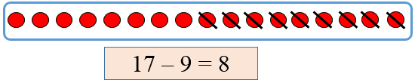  
Do đó: 17 − 9 = 8.  
Cách 2 : Tách số.  
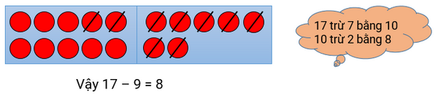  
Vậy số 6 không phải là kết quả phép tính trên.  
**Đáp án:**Không.

Câu **38**: [NB]

Bạn hãy chọn đáp án đúng.  
Phép tính "mười tám trừ chín" có kết quả là

A. 9.

B. 8. C. 10.

Lời giải:

**Bước 1:**

**Lí thuyết:**  
Phép trừ (có nhớ) trong phạm vi 20.  
  
Phép tính "mười tám trừ chín" được viết là 18 − 9.  
Ta thực hiện phép tính: 18 − 9.  
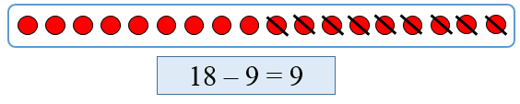  
Do đó: 18 − 9 = 9.  
Phép tính "mười tám trừ chín" có kết quả là 9.  
Vậy đáp án đúng là 9.  
**Đáp án:**9.

Câu **39**: [NB]

Bạn hãy chọn đáp án đúng.  
Bạn Minh và bạn An đưa ra kết quả của phép tính 12 − 8 như hình sau:  
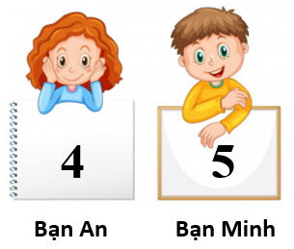  
Hỏi bạn nào đưa ra kết quả đúng?

A. Bạn An.

B. Bạn Minh.

Lời giải:

**Bước 1:**

**Lí thuyết:**  
Phép trừ (có nhớ) trong phạm vi 20.  
  
Ta thực hiện phép tính: 12 − 8.  
Cách 1 : Đếm bớt.  
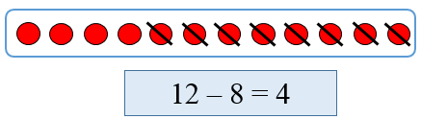  
Do đó: 12 − 8 = 4.  
Cách 2 : Tách số.  
Vậy bạn An đưa ra kết quả đúng, bạn Minh đưa ra kết quả sai.  
**Đáp án:**Bạn An.

Câu **40**: [NB]

Bạn hãy chọn đáp án đúng.  
Cho hình sau:  
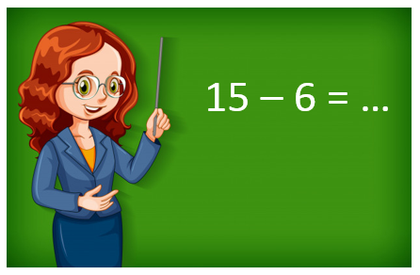  
Phép tính trên bảng cô giáo đưa ra có kết quả là một số lớn hơn hay nhỏ hơn 10 ?

A. Lớn hơn.

B. Nhỏ hơn.

Lời giải:

**Bước 1:**

**Lí thuyết:**  
Phép trừ (có nhớ) trong phạm vi 20.  
  
Ta thực hiện phép tính: 15 − 6.  
Cách 1 : Đếm bớt.  
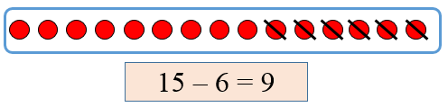  
Do đó: 15 − 6 = 9.  
Cách 2 : Tách số.  
Vì 9 < 10 nên phép tính trên bảng cô giáo đưa ra có kết quả là một số nhỏ hơn 10 .  
Vậy đáp án đúng là nhỏ hơn.  
**Đáp án:**Nhỏ hơn.

Câu **41**: [NB]

Bạn hãy điền dấu ( < , = , > ) thích hợp vào ô trống.  
11 − 5 [[=]] 6.

Lời giải:

**Bước 1:**

**Lí thuyết:**  
Phép trừ (có nhớ) trong phạm vi 20.  
  
Ta thực hiện phép tính: 11 − 5 .  
Cách 1 : Đếm bớt.  
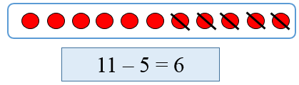  
Do đó: 11 − 5 = 6.  
Cách 2 : Tách số.  
Vậy dấu thích hợp cần điền là = .  
**Đáp án:**= .

Câu **42**: [NB]

Bạn hãy chọn đáp án đúng.  
Kết quả phép tính 14 − 9 là 5 hay 6 ?

A. 5.

B. 6.

Lời giải:

**Bước 1:**

**Lí thuyết:**  
Phép trừ (có nhớ) trong phạm vi 20.  
  
Ta thực hiện phép tính: 14 − 9.  
Cách 1 : Đếm bớt.  
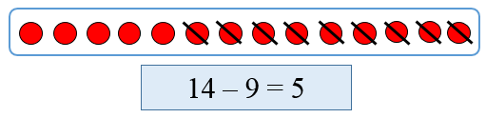  
Do đó: 14 − 9 = 5 .  
Cách 2 : Tách số.  
Vậy kết quả phép tính 14 − 9 là 5 .  
**Đáp án:**5 .

Câu **43**: [NB]

Bạn hãy chọn đáp án đúng.  
Hiệu của 16 và 8 là

A. 8.

B. 7. C. 6.

Lời giải:

**Bước 1:**

**Lí thuyết:**  
Phép trừ (có nhớ) trong phạm vi 20.  
  
Hiệu của 16 và 8 là 16 − 8.  
Ta thực hiện phép tính 16 − 8.  
Cách 1 : Đếm bớt.  
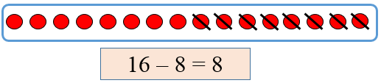  
Do đó: 16 − 8 = 8.  
Cách 2 : Tách số.  
Vậy đáp án đúng là 8.  
**Đáp án:**8.

Câu **44**: [NB]

Bạn hãy chọn đáp án đúng.  
Cho hình sau:  
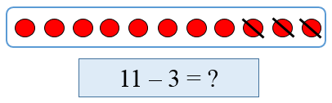  
Số thích hợp điền vào dấu hỏi chấm trong hình trên để được một phép tính đúng là

A. 8.

B. 7. C. 9.

Lời giải:

**Bước 1:**

**Lí thuyết:**  
Phép trừ (có nhớ) trong phạm vi 20.  
  
Ta thực hiện phép tính: 11 − 3.  
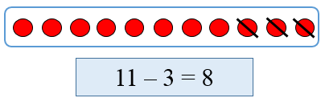  
Do đó: 11 − 3 = 8.  
Vậy số thích hợp điền vào dấu hỏi chấm trong hình trên để được một phép tính đúng là số 8 .  
**Đáp án:**8 .

Câu **45**: [NB]

Bạn hãy chọn đáp án đúng.  
Em hãy giúp chú chim tìm đúng hộp thư của mình nhé!  


A.

B.

C. D.

Lời giải:

**Bước 1:**

**Lý thuyết:**  
Phép trừ (có nhớ) trong phạm vi 20.  
  
Cách 1 : Đếm bớt:  
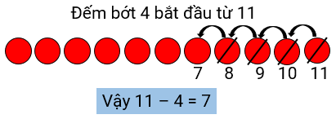  
Cách 2 : Tách số:  
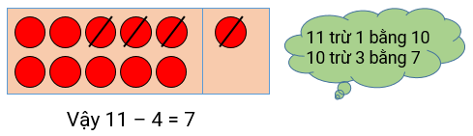  
Do đó chú chim cần bỏ thư vào hộp thư số 7.  
**Đáp án:**  
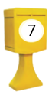

Câu **46**: [NB]

Bạn hãy chọn đáp án đúng.  
Em hãy giúp chú chim tìm đúng hộp thư của mình nhé!  
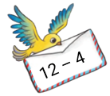

A. B. C.

D.

Lời giải:

**Bước 1:**

**Lý thuyết:**  
Phép trừ (có nhớ) trong phạm vi 20.  
  
Cách 1 : Đếm bớt:  
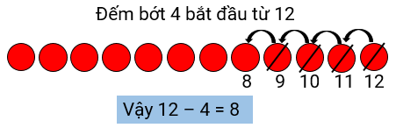  
Cách 2 : Tách số:  
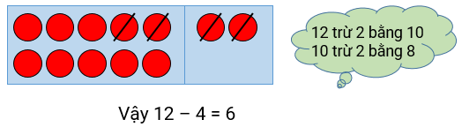  
Do đó chú chim cần bỏ thư vào hộp thư số 8.  
**Đáp án:**  
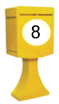

Câu **47**: [NB]

Bạn hãy chọn đáp án đúng.  
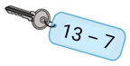  
Chiếc chìa khóa trên có thể mở được ổ khóa nào dưới đây?

A. B.

C.

D.

Lời giải:

**Bước 1:**

**Lý thuyết:**  
Phép trừ (có nhớ) trong phạm vi 20.  
  
Cách 1 : Đếm bớt:  
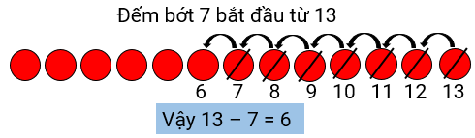  
Cách 2 : Tách số:  
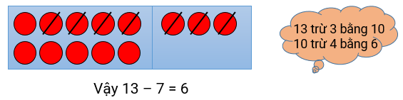  
Do đó, chiếc chìa khóa trên có thể mở được ổ khóa ghi số 6.  
**Đáp án:**  


Câu **48**: [NB]

Bạn hãy chọn đáp án đúng.  
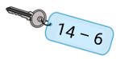  
Chiếc chìa khóa trên có thể mở được ổ khóa nào dưới đây?

A.

B. C. D.

Lời giải:

**Bước 1:**

**Lý thuyết:**  
Phép trừ (có nhớ) trong phạm vi 20.  
  
Cách 1 : Đếm bớt:  
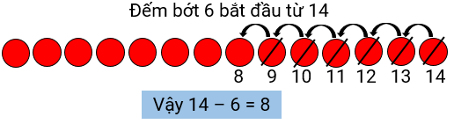  
Cách 2 : Tách số:  
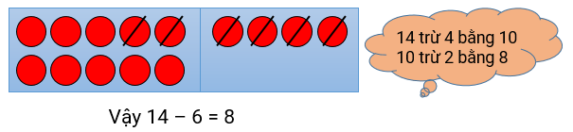  
Do đó, chiếc chìa khóa trên có thể mở được ổ khóa ghi số 8.  
**Đáp án:**  
img_question

Câu **49**: [NB]

Bạn hãy chọn đáp án đúng.  
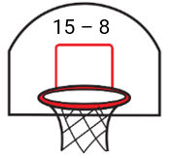  
Quả bóng được ném vào rổ là

A.

B. C. D.

Lời giải:

**Bước 1:**

**Lý thuyết:**  
Phép trừ (có nhớ) trong phạm vi 20.  
  
Cách 1 : Đếm bớt:  
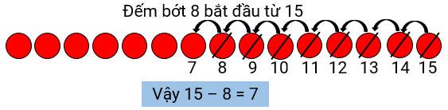  
Cách 2 : Tách số:  
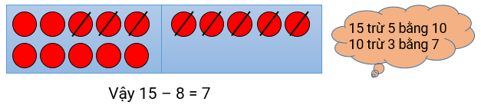  
Vậy quả bóng được ném vào rổ là quả bóng ghi số 7.  
**Đáp án:**  


Câu **50**: [NB]

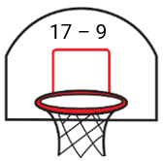  
Quả bóng được ném vào rổ là

A.

B.

C. D.

Lời giải:

**Bước 1:**

**Lý thuyết:**  
Phép trừ (có nhớ) trong phạm vi 20.  
  
Cách 1 : Đếm bớt:  
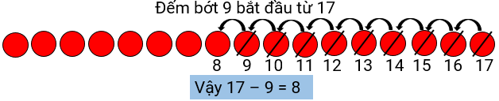  
Cách 2 : Tách số:  
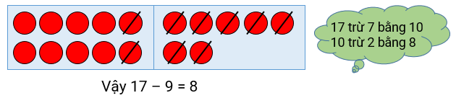  
Vậy quả bóng được ném vào rổ là quả bóng ghi số 8.  
**Đáp án:**  


Câu **51**: [NB]

Bạn hãy chọn đáp án đúng.  
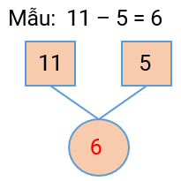  
Thực hiện theo mẫu và cho biết trong các kết luận sau, kết luận nào đúng?

A.

B. C. D.

Lời giải:

**Bước 1:**

**Lý thuyết:**  
Phép trừ (có nhớ) trong phạm vi 20.  
  
Cách 1 : Đếm bớt:  
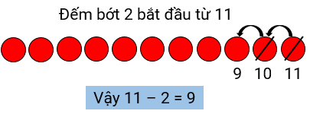  
Cách 2 : Tách số:  
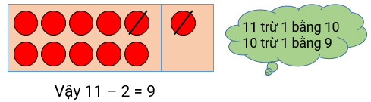  
**Đáp án:**  
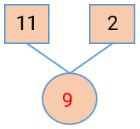

Câu **52**: [NB]

Bạn hãy chọn đáp án đúng.  
  
Thực hiện theo mẫu và cho biết trong các kết luận sau, kết luận nào đúng?

A.

B. C. D.

Lời giải:

**Bước 1:**

**Lý thuyết:**  
Phép trừ (có nhớ) trong phạm vi 20.  
  
Cách 1 : Đếm bớt:  
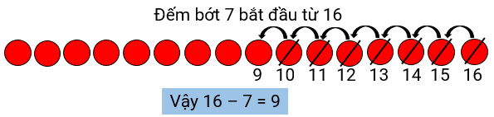  
Cách 2 : Tách số:  
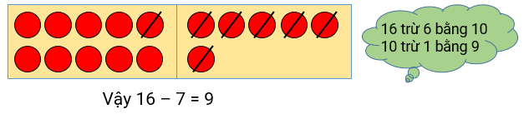  
**Đáp án:**  
